**INSTITUCIÓN EDUCATIVA LA SAGRADA FAMILIA J.M.**

**AREA DE MATEMÁTICAS GRADO 6 PERÍODO 1 AÑO: 2021**

**GUÍA DIDÁCTICA PARTE 1 TEMA: SISTEMAS DE NUMERACIÓN**

**OBJETIVOS:**

1.- Conocer diferentes sistemas de numeración y su evolución y uso a través de la historia.

2.- Comprender y reforzar el valor posicional de un número decimal.

3.- Aprender a escribir números como polinomios aritméticos.

4.- Convertir números de un sistema numérico a otro y operar con ellos.

**NÚMEROS NATURALES Y SISTEMAS DE NUMERACIÓN.**

¿Cuántos sistemas de numeración existen?

A lo largo de la historia de la humanidad, el ser humano ha buscado diferentes maneras de representar cantidades. Si nos remontamos hacía más de dos mil años, los pueblos de aquella época no utilizaban números para contar objetos, sino que hacían uso de cualquier elemento que pudiera servirles para contar, ya sea utilizando sus propios dedos, dibujando símbolos, marcando bastones (ramas) o haciendo nudos en una cuerda, entre otros.

Ahora bien, el primer uso que se le dio a los números, se relaciona con la necesidad de ordenar elementos, no con la de contar o medir objetos.

A continuación, veremos algunos sistemas de numeración más característicos de la historia, reconociendo sus elementos principales y los símbolos que ellos utilizaron para representar las cantidades indicadas.

**LOS SISTEMAS DE NUMERACIÓN A LO LARGO DE LA HISTORIA**

Los sistemas de numeración se inventaron por la necesidad de otorgar un símbolo a los objetos cuando queremos cuantificarlos o para saber su valor frente a un intercambio comercial, entre muchas cosas más. Con esta necesidad, las culturas antiguas buscaron la forma en representar esas cuentas por medio de símbolos que se traducen a una cantidad específica. De esta manera es como nacen los sistemas de numeración. Veamos algunos de ellos:

Desde hace mucho tiempo, el hombre ha utilizado diferentes formas de contar y de representar números, utilizando desde los dedos de las manos, incisiones sobre madera, piedras, nudos en una cuerda, hasta los signos que actualmente utilizamos y que conocemos como dígitos o símbolos numéricos.

Las civilizaciones antiguas inventaron diversos sistemas de numeración; estos sistemas estaban constituidos por símbolos y reglas que se relacionaban entre sí. Así, los egipcios y los Babilonios, desarrollaron sistemas similares de numeración, usando como base el número diez. Sus reglas eran estas:

- Un símbolo representa siempre un mismo número y tiene un valor determinado.

- Un símbolo se puede repetir hasta nueve veces.

- Se pueden combinar distintos números para formar otro.

- Se suman los valores de cada símbolo para saber el valor del número representado.

Sin embargo, para representar números mayores de 60, los sumerios utilizaron el principio de posición. Así, si un signo se desplaza un lugar a la izquierda, su valor queda multiplicado por 60.

**Ejemplos de sistemas de numeración**

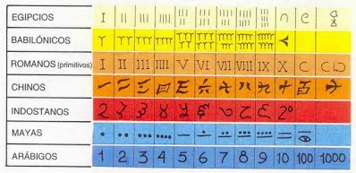

**EGIPCIO (3000 A.C.)**

Tres milenios antes de la era de Cristo, los egipcios ya contaban con el primer sistema desarrollado de numeración con base 10 (contaban de diez en diez), por lo que cada símbolo lo podían repetir hasta nueve veces para poder utilizar el siguiente. El sistema de numeración egipcio es NO POSICIONAL, es decir los símbolos se pueden colocar en cualquier posición sin que cambie su valor.

Los números egipcios eran representados con diversos ideogramas. Utilizaba el principio aditivo o agregativo: había que sumar los valores de los numerales utilizados para escribir un número. No se tenía en cuenta el orden.

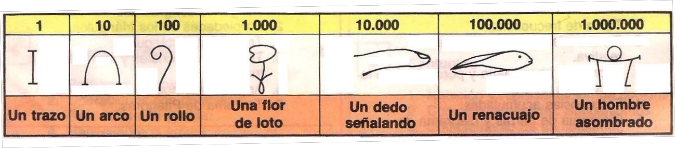

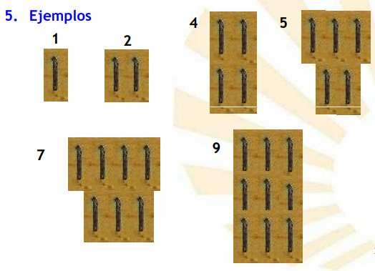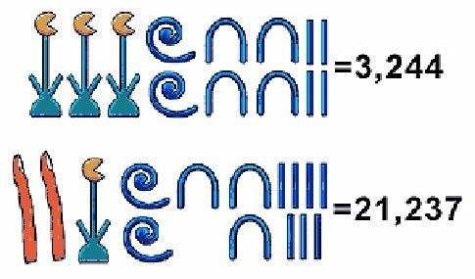

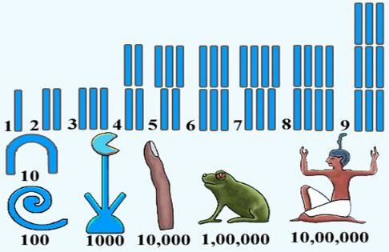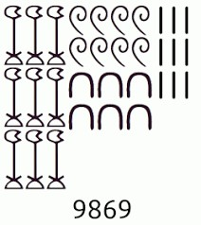

**BABILÓNICO (1800-1900 A.C)**

**Un sistema sexagesimal**

Este sistema apareció por primera vez alrededor de 1800-1900 a. C. También se acredita como el primer sistema de numeración posicional, es decir, en el cual el valor de un dígito particular depende tanto de su valor como de su posición en el número que se quiere representar.

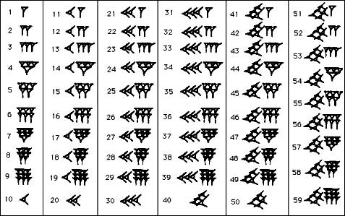

Para la unidad se usaba la marca vertical que se hacía con el punzón en forma de cuña. Se ponían tantos como fuera preciso hasta llegar a 10, que tenía su propio signo.

De este se usaban los que fuera necesario completando con las unidades hasta llegar a 60.

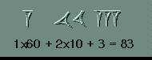

A partir del 60 se usaba un sistema posicional en el que los grupos de signos iban representando sucesivamente el número de unidades, 60, 60x60, 60x60x60 y así sucesivamente.

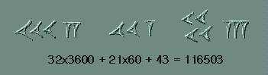

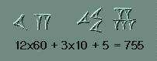

**CHINO (1500 A.C.)**

**Un sistema decimal y multiplicativo.**

La forma clásica de escritura de los números en China se empezó a usar desde el 1500 A.C. aproximadamente. Es un sistema decimal estricto que usa las unidades y las distintas potencias de 10. Usa la combinación de los números hasta el diez con la decena, centena, millar y decena de millar para, según el principio multiplicativo representar 50, 700 ó 3000. Los números chinos eran representados con diversos ideogramas.

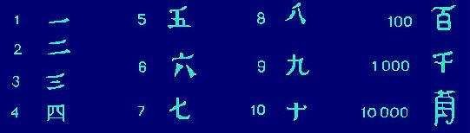

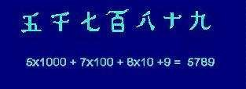

GRIEGO (600 A. C.)

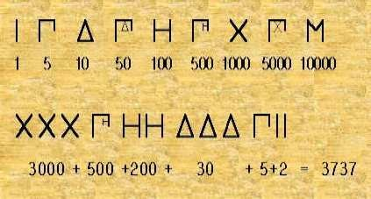

**Sistema ático:**

El primer sistema de numeración griego se desarrolló hacia el 600 A.C. Era un sistema de base decimal que usaba los símbolos de la figura adjunta para representar esas cantidades. Se utilizaban tantas de ellas como fuera necesario según el principio de las numeraciones aditivas. Para representar la unidad y los números hasta el

4 se usaban trazos verticales.

Para el 5, 10 y 100 usaban las letras correspondientes a la inicial de la palabra cinco (penta), diez (deca), cien (hecta), mil (kilo).

Los símbolos de 50, 500 y 5000 se obtienen añadiendo el signo de 10, 100 y 1000 al de 5,

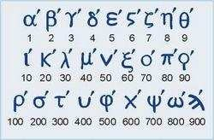

**Sistema Jónico:**

A partir del siglo V A. C., el sistema ático fue progresivamente reemplazado por el jónico que empleaba las 24 letras del alfabeto griego junto con algunos otros símbolos según la tabla adjunta.

A cada cifra de unidad (1 - 9) se le asigna una letra, a cada decena (10 - 90) otra letra y a cada centena (100 - 900) otra letra.

Esto requiere 27 letras, así que se añadieron al sistema griego de 24 letras otras tres letras ya anticuadas:

. Stigma (ϛ) para el 6

. Qoppa (ϙ) para el 90

. Sampi (Ϡ) para el 900.

**ROMANO (27 A.C)**

Durante todo el Imperio Romano se utilizó este sistema numérico, números romanos, que fue desarrollado en la antigua Roma y que todavía podemos ver en las fachadas de algunos edificios antiguos. Este sistema de numeración proviene del etrusco, ya que se han encontrado tallas antiguas que demuestran que los romanos cogieron los símbolos que utilizaban los etruscos para representar cantidades, y las adaptaron a su alfabeto. En la actualidad, este sistema es poco utilizado. Se usa principalmente:

* Para indicar las horas en los relojes.

* Para separar estrofas de las canciones, himnos, coplas…

* En los números de capítulos y tomos de una obra.

* En los actos y escenas de una obra de teatro.

* En los nombres de papas, reyes y emperadores.

* En la designación de congresos, olimpiadas, asambleas, certámenes...

Es un sistema de numeración que usa 7 letras mayúsculas a las que se ha asignado un valor numérico. Esta notación emplea los siguientes símbolos**: I, V, X, L, C, D, M** los cuales se clasifican en:

|  |  |  |  |  |
| --- | --- | --- | --- | --- |
| **Primarios**  **Secundarios** | I = 1 | X = 10 | C = 100 | M = 1000 |
| V = 5 | L = 50 | D = 500 |  |

**Reglas**:

**1.** En la escritura de dos símbolos diferentes se debe tener en cuenta que, si el símbolo menor está a la derecha del mayor, entonces se le suma a éste y si está a la izquierda se le resta. Ejemplo:

|  |  |  |
| --- | --- | --- |
| VI = 6 | LXX = 70 | XL = 40 |
| XXI = 21 | XIII = 13 | XC = 90 |

LXVII = 67 IV = 4 CM = 900

CX = 110 IX = 9 CD = 400

**2.** Un símbolo primario (I, X, C, M) no debe repetirse más de tres veces en la escritura de una misma cantidad. Los símbolos secundarios (V, L, D) deben escribirse sólo una vez en una misma cantidad. Ejemplo:

XIII = 13 XIV = 14 XXXIII = 33 LXX=70 CC=200

**3.** Si entre dos cifras cualesquiera existe otra menor, ésta restará su valor a la siguiente. Ejemplos: XIX = 19; LIV = 54; CXXIX = 129

**4.** Una rayita escrita encima de un símbolo, significa que este ha sido multiplicado por 1000; dos rayitas significan que ha sido multiplicado por 1 000 000 y así sucesivamente. Ejemplo:

IV=4 IV=4. 000 IV=4 000. 000

C=100. 000

X=10 000. 000

Recuerda que:

*Es semi - posicional

*Es en Base 10

*No usan cero

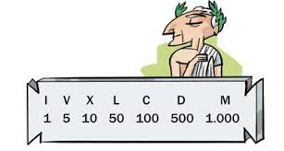*Tiene 7 s

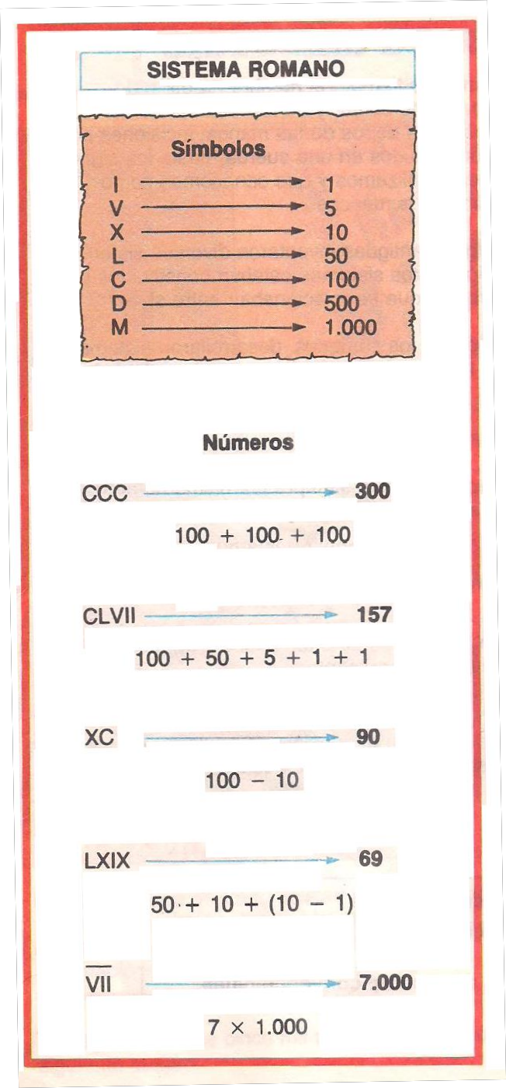EJEMPLOS DE NUMERACIÓN ROMANA

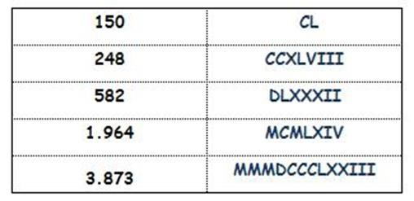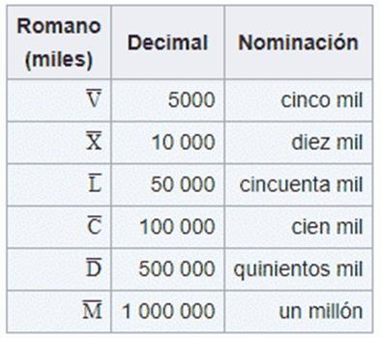

MAYA (3 A.C)

**Un sistema vigesimal:**

Los mayas fueron una de las civilizaciones más importantes y estaban ubicados principalmente en el territorio del sur de México y Guatemala, los Mayas fueron una civilización de gran importancia para la historia de América y del mundo en general. Desarrollaron una cultura muy rica en diferentes ámbitos, como la arquitectura, la astronomía, y en especial en las matemáticas.

Su sistema numérico, desarrollado de forma independiente al resto del mundo, era muy avanzado y complejo, tanto que hasta contaban con la noción del Cero, algo que, a Europa, por ejemplo, recién llegó de la mano de

los árabes y que ya desarrollaron los hindúes en el siglo V a.C.

Los tres símbolos básicos eran el punto, cuyo valor es uno; la raya, cuyo valor es cinco; y el caracol (algunos lo describen como concha o semilla), cuyo valor es cero. Combinando estos símbolos se obtenían los números del 0 al 20. Es así como en el sistema de numeración maya las cantidades son agrupadas de 20 en 20. De ahí que se lo llame sistema vigesimal porque está basado en el número 20.

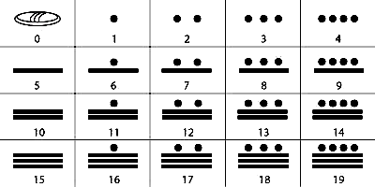

Ejemplo:

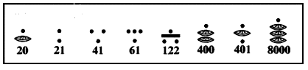

Los números mayas son el sistema de numeración utilizado por la civilización maya. Este era un sistema muy distinto al sistema de numeración decimal que usamos actualmente.

Los mayas utilizaban este sistema numérico para representar números, pero sobre todo para representar fechas de su calendario.

La característica más importante de este sistema de numeración es que es un sistema de base 20. Esto significa que es un sistema de numeración vigesimal en lugar de decimal. En la práctica, esto implica que existen 20 símbolos distintos para representar los números del 0 al 19.

Los tres símbolos utilizados eran el punto, la raya y la concha Estos 20 símbolos se generan a su vez a partir de la combinación de puntos y rayas. Un punto representa el número 1. Mediante varios puntos se pueden representar los números 2, 3 y 4.

Cuando existe un grupo de 5 puntos, estos se sustituyen por una raya. Los números entre 6 y 9 se escriben combinando una raya y el número de puntos correspondiente.

Siguiendo este mismo esquema pueden llegarse a escribir números hasta 19, que se representa con tres rayas y cuatro puntos.

Un caso especial es el del número cero, que tiene su propio símbolo en forma de concha o semilla.

Este sistema está dividido en niveles y cada nivel tiene un valor determinado que se multiplica con el número que se coloca en ese nivel. Y se multiplica de abajo hacia arriba.

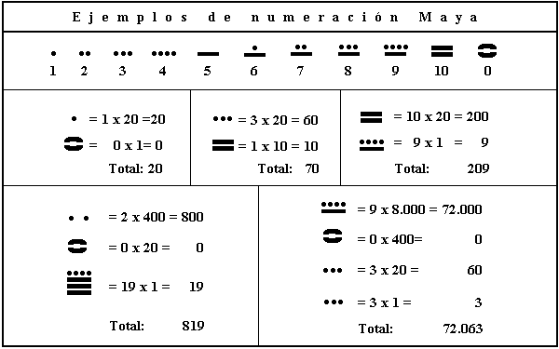

Otros ejemplos:

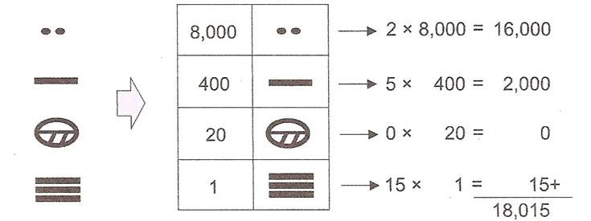

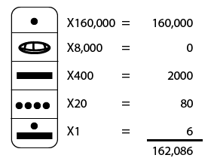

**DIFERENCIA CON OTROS SISTEMAS DE NUMERACIÓN:**

El de los números mayas es un modelo sumamente distinto al de los números arábigos que utilizamos cotidianamente y se enseña en la educación oficial de la mayoría de los países.

También difiere de otros sistemas de numeración, como los números romanos o los números egipcios, compuestos por muchos más signos.

Se cree que los mayas pensaron en este modelo vigesimal debido a los 20 dedos que tiene el cuerpo humano, agrupados de a 5 en cada extremidad.

Que los mayas hayan incluido al cero en su sistema numérico demuestra la capacidad de abstracción que alcanzaron las [**culturas mesoamericanas**](https://mundoantiguo.net/culturas-mesoamericanas/)**,** pues no todas las civilizaciones en la historia lo representaban.

De hecho, el de los mayas **es el registro más antiguo de utilización del cero (año 36 a.C).**

NUMERACIÓN INDO-ARÁBIGA.

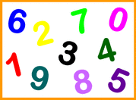El sistema de numeración que utilizamos nosotros, el indo-arábigo, es un sistema posicional, que apareció hacia el año 400 d.C. en la India. Los musulmanes (árabes) entraron en contacto con la cultura india, y trajeron el sistema de numeración a España, desde donde se extendió a toda Europa.

Este es un sistema de numeración posicional representado por diez símbolos y el valor de cada uno que varía dependiendo de su posición. Sirven para representar cantidades infinitas y con ellos se pueden realizar diferentes operaciones aritméticas.

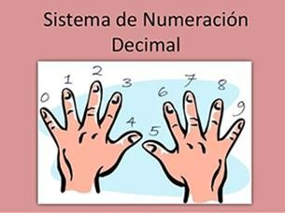

El sistema de numeración que empleamos también se llama DECIMAL, pues está formado por 10 símbolos. (0; 1; 2; 3; 4; 5; 6; 7; 8; 9) y las reglas que los vinculan: cada unidad está formada por diez unidades del orden inferior, es decir 1 decena está formada por 10 unidades simples; 1 centena por 10 decenas; 1 unidad de mil por 10 centenas; etc.

La característica principal del Sistema de Numeración Decimal, es la de ser posicional, es decir cada cifra ocupa un lugar determinado.

Ejemplo: en el número 4.876, el 6 ocupa el lugar de las unidades simples, el 7 el de las decenas, el 8 el de las centenas y el 4 el de las unidades de mil. Si cambiamos el orden de las cifras cambia el valor del número. Así 6.487 será distinto que 4.876.

Esto no sucede de la misma forma en un sistema no posicional, por ejemplo, el romano, el número XV representa al 15 y si permutamos los símbolos VX, no obtenemos ningún nuevo número. Estos sistemas son denominados ADITIVOS. El romano, CCCXXIV y el decimal, 324.

Podemos observar que, un sistema del tipo aditivo es sencillo de interpretar, sólo se necesitan sumar los valores de los símbolos utilizados. Pero requieren de gran cantidad de símbolos para representar números mayores.

El posicional, es más económico, con sólo diez símbolos podemos continuar la serie numérica indefinidamente, pero, es menos trasparente. El número 324, está formado por 300 + 20 + 4.